GUÍA DE INGLÉS

Name: | Grade: 7°A | Date: semana N° 23
¿QUÉ APRENDEREMOS?
Objetivo (s): OA9 OA14
Contenidos: Rutinas diarias – Alimentación saludable y no saludable en inglés.
Objetivo de la semana: Identificar y relacionar comidas saludables y no saludables y rutinas diarias en inglés.
Habilidad: Identifican léxico relevante aprendido en inglés.

¿CÓMO VOY?
¿QUÉ RECUERDO DE LO APRENDIDO HASTA AHORA?
**Si vas a desarrollar la guía en el computador, debes saber que, en cada espacio para escribir una respuesta, habrá un cuadro de texto, donde podrás escribir tu respuesta."

I Let’s remember the daily routines. Look at the pictures and WRITE THE CORRESPONDING VERB. (Recordemos las rutinas diarias. Mira las imágenes y ESCRIBE EL VERBO CORRESPONDIENTE.)
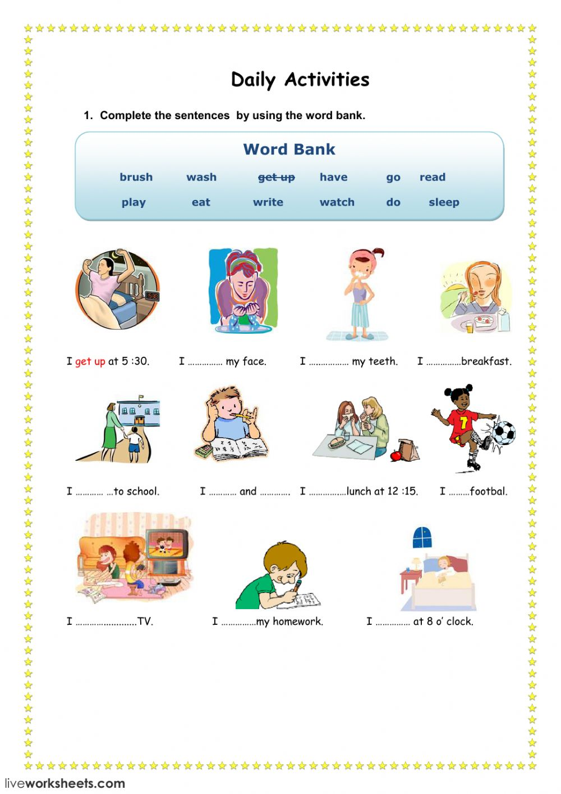

I

II Look at the different food. WRITE if the food is healthy or unhealthy. (Mira las distintas comidas. Escribe si la comida es saludable o no saludable.)
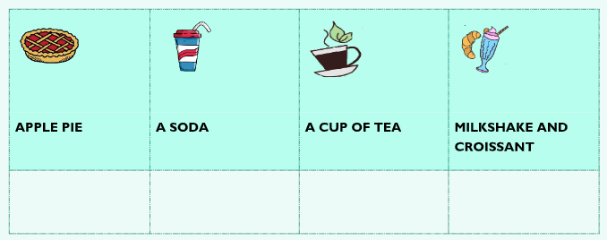

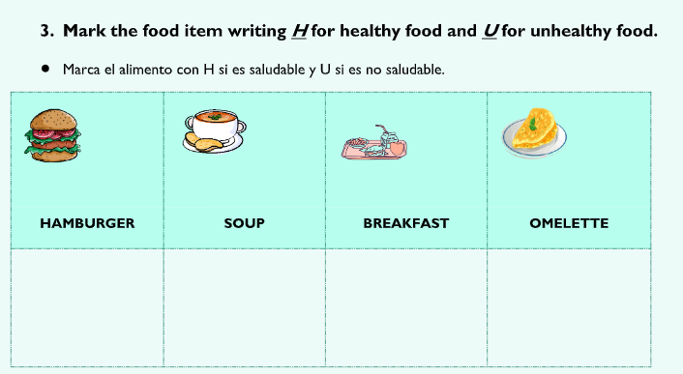

*Enviar foto de la guía desarrollada al whatsapp del curso y archivar en cuaderno de la asignatura.

YOU DID IT EXCELLENT!

